Situation actuelle
Sources de données: The Global Land Cover Map for the Year 2000, 2003 GLC2000 Database, European Commision Joint Research Centre. www.gvm.jrc.it/glc2000 - "Global Burnt Area Initiative 2000, mapping areas burnt globally during the year 2000": J-M. Grégoire , K. Tansey, I. Marengo, D. Stroppiana, and S. Fritz, 2002, publication de la Commission Européenne, Note technique I.01.117, Joint Research Centre, Ispra, Italie, Janvier 2002, p. 40. - www.grid.unep.ch/fires
Forêt (canopée fermée) Forêt caduque ouverte
3
Les feux de végétation brûlent chaque année une surface égale à la moitié de celle de l'Australie et dégagent quasiment 40% du CO2 anthropique. Leurs impacts sur la déforestation, le climat et la perte de biodiversité sont considérables. Historiquement, l'année 2003 a été l'une des pires en termes de victimes et de dégâts sur l'environnement et les infrastructures. Même si les feux font naturellement partie de nombreux écosystèmes, 90% d'entre eux sont causés par les activités humaines.
Les Feux de Végétation,
un impact double pour la planète
Bulletin d’Alerte Environnementale
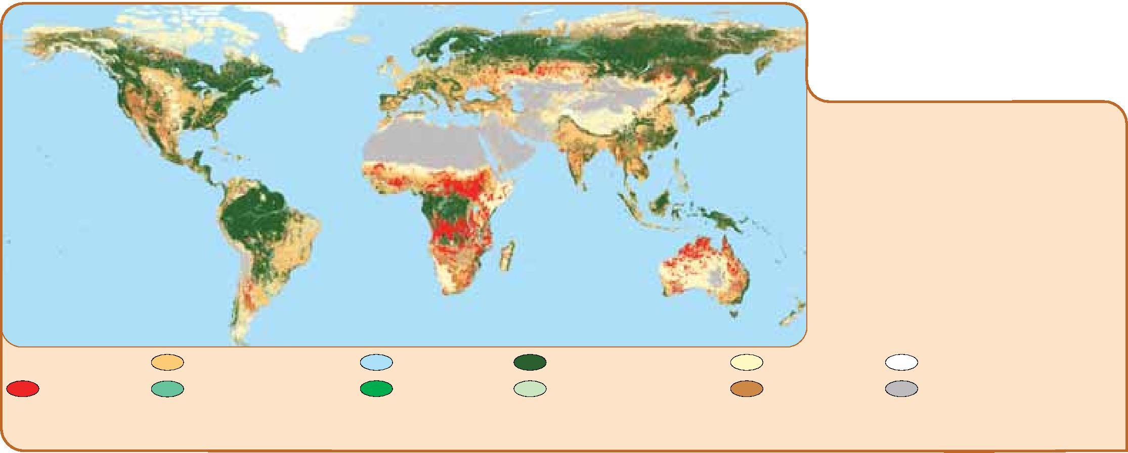
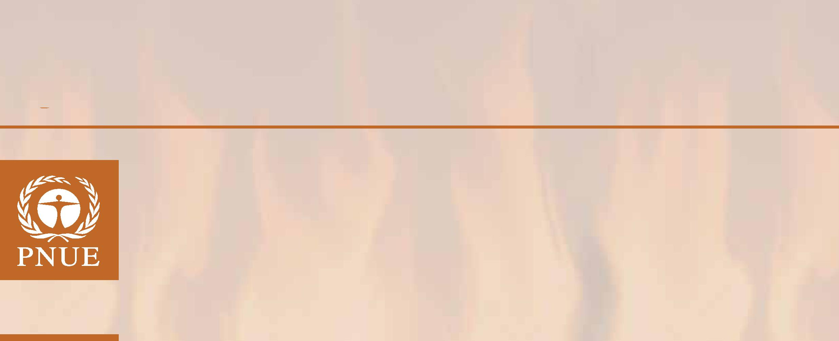

L'année 2003 restera une année record pour les feux de végétation. Début janvier, les incendies tuèrent 4 personnes, forcèrent 2 500 autres à se déplacer et brûlèrent 260 000 hectares (ha) autour de Canberra (Australie) lors de la pire sécheresse du siècle. En juillet et en août, les conditions caniculaires que connut l'Europe, accompagnées de plusieurs actes criminels, ont débouché sur de nombreux feux en France, en Espagne et au Portugal, où ils ont touché 5.6% de la surface forestière nationale, ont tué 20 personnes et causé environ un milliard d'euros de dégâts. La Californie (Etats-Unis) a connu la pire saison de feux de son histoire avec 22 morts, 300 000 ha et 3 600 habitations brûlés. Une saison également dramatique pour la Russie où 22.6 millions d'ha partirent en fumée, un record sans précédent. Cependant, ces chiffres ne sont que la partie visible de l'iceberg. Chaque année, certain pays d'Afrique voient 30% de leur surface nationale être la proie des flammes !
Type of végétation Surface (ha) Forêt (canopée fermée) 43 095 900 Forêt (canopée ouverte) 97 993 700 Buissons et forêt 95 705 300 Buissons et herbes 74 444 500 Terres cultivées 75 485 500 Surface brûlée totale 386 724 900
Légende
Zone brûlée
Terre cultivée Végétation innondable
Eau
Forêt ouverte
L'initiative "Global Burnt Area 2000" (GBA2000), lancée par le Centre Commun de Recherche (JRC) de la Commission Européenne, a suivi les surfaces brûlées pour l'année 2000 au niveau mondial. Elle a montré que plus de 380 millions d'ha brûlèrent (une surface égale à celle de l'Inde et de l'Afghanistan réunis), notamment 43 millions d'ha de forêt fermée (dix fois la taille de la Suisse).
La combustion de biomasse compte respectivement pour 50, 40 et 16% des émissions anthropiques totales de monoxide de carbone, de CO2 et de méthane. Les conséquences sur le climat, l'érosion des sols et la perte de biodiversité sont considérables. Même si les feux font parfois partie de la dynamique des écosystèmes, 90% des feux de forêts sont causés par des activités humaines: agriculture sur brûlis, déforestation, accidents et pyromanes. Ce document passe en revue les différentes situations de feux de végétation suivant
les biomes mondiaux.
Herbe éparse Buissons
Les points rouges représentent les surfaces brûlées cumulées pour l'année 2000 compilées par l'initiative "Global Burnt Area". L'Afrique ressort clairement comme le continent le plus affecté par les feux cette année.
Surface brûlée mondiale en
2000 en relation avec la
couverture du sol
Neige et glace Terre nue

Les Feux de Végétation
Forêts boréales - système de feux naturels
Les forêts boréales sont adaptées aux passages de feux périodiques. Ils y régulent des processus comme la régénération et la reproduction, la préparation des semis et le nettoyage des matières sèches accumulées. Ces écosystèmes sont caractérisés par une haute combustibilité des forêts et de la tourbe, et un climat continental favorable au développement des feux, avec des vents violents, des sécheresses saisonnières et de la foudre fréquente. Cependant, les forêts boréales sont adaptées aux feux et se régénèrent relativement bien pour retrouver leur état initial, précédant le passage du feu.
Malgré une augmentation de la pression de la population et de l'utilisation de la forêt qui accroissent le nombre de feux, la foudre reste largement responsable des plus grands dégâts. Les feux qu'elle déclenche se distribuent de façon aléatoire, souvent
en grand nombre, et sont difficilement accessibles contrairement à ceux déclenchés par les activités humaines. Ces feux éloignés touchant des forêts non-commerciales, sans véritable gestion, ne sont généralement pas menaçant pour les vies humaines et brûlent librement sur de grandes surfaces.
Les difficultés de détection et d'action rapide provoquent des feux de grande envergure responsables de 97% de la surface brûlée au Canada et 95% dans la Fédération de Russie. Alors que le Canada perd en moyenne 2 millions d'ha par année, la Russie voit partir en fumée entre 9 et 14 millions d'ha. La saison estivale de 2003 a été la pire de son histoire pour la Russie avec 22.6 millions d'ha brûlés à la mi-août. Le feu du "Great Black Dragon" de 1987 en Chine avait brûlé 1.3 millions d'ha de forêt boréale, détruit 50 000 habitations et tué 221 personnes.
Nombre de feux (x 1 000)
Surface brûlée (x 1 000 ha)
300
3 500
3 408 358 ha
2 994 224 ha
3 000
250
2 711 956 ha
Statistiques annuelles des feux de
végétation pour les Etats-Unis (1980-2003)
200
150
100
50
500
Ce graphique montre le nombre de feux (ligne orange, échelle de
2 500
gauche) et la surface brûlée totale (barres mauves, échelle de droite) aux Etats-Unis entre les années 1980 et 2003. Même si le 2 000 nombre de feux est nettement sur le déclin, les surfaces brûlée moyennes continuent de croître comme on le voit grâce à la ligne
1 500 mauve en trait-tillés.
Malgré de nombreux efforts pour réduire la quantité de matière
sèche, pour prévenir et combattre les feux, une fois déclenchés, ils
1 000
brûlent souvent sur des milliers d'hectares. Les feux de végétation demeurent une menace sérieuse pour de nombreuses régions des Etats-Unis.
0
0
Surface brûlée en hectares
Tendance de l'étendue des surface brûlée
Nombre de feux de végétation
Source: www.nifc.gov/stats/wildlandfirestats.html. Les chiffres sont bases sur des rapports fournis à la fin de chaque année par toute les agences lutant contre les feux. Ces agences sont United States Bureau of Land Management, Bureau of Indian Affairs, National Park Service, US Fish and Wildlife Service, USDA Forest Service et toutes les State Lands.
Herbes et buissons subtropicaux - érosion et désertification
L'embrasement des savanes subtropicales, caractérisées par une végétation herbeuse devenant très inflammable en saison sèche, détruit trois fois plus de matière sèche par année que les feux de forêt tropicale. Les hautes herbes d'alang-alang dans le sud-est asiatique, les savanes africaines sont le résultat d'une dégradation d'un écosystème forestier, ayant atteint un nouvel équilibre en absence de semences d'arbres - déplaçant les mouvements de carbone de l'état arboré vers les herbes et les buissons. Les feux ne sont généralement pas des événements dramatiques dans ces régions étant donné qu'ils sont un facteur essentiel pour la stabilité de la végétation, contrôlant la régénération des espèces et le cycle des nutriments.
Bien que dans le passé la foudre ait allumé la majorité des feux, l'Homme en est aujourd'hui devenu le principal responsable. Ils sont tout d'abord utilisés pour défricher et étendre les surfaces agricoles. Le brûlis améliore ensuite la palatabilité des jeunes pousses pour le bétail et peut faciliter la chasse d'animaux se cachant généralement dans les herbes hautes. Pour finir, le feu élimine les parasites et peut être une alternatives bon marché pour remplacer insecticides et herbicides.
Non seulement les feux de brousse relâchent de grandes quantités de CO2 dans l'atmosphère, mais ils ont aussi un impact considérable sur les sols et la végétation. La disparition du couvert végétal facilite l'érosion par le vent et le ruissellement, qui réduit l'infiltration. Même si les cendres contiennent encore de la matière organique, elles sont facilement transpor-
tées par l'eau et le vent. De ce fait, les feux de brousse empêchent la régénération de l'humus en réduisant la biomasse et la quantité de micro-organismes. Les couches superficielles des sols atteignent de hautes températures et leurs caractéristiques physiques sont modifiées, réduisant leur cohésion et leur capacité de rétention hydrique.
Au Burkina Faso, une moyenne de 30% du territoire national part en fumée chaque année. Dans certaines provinces, 70% de la surface est brûlée. En 2000, les 15 pays les plus touchés par les feux de végétation étaient africains, avec des grandes étendues de savane (voir carte sur le première page).
Photo: Didjworld
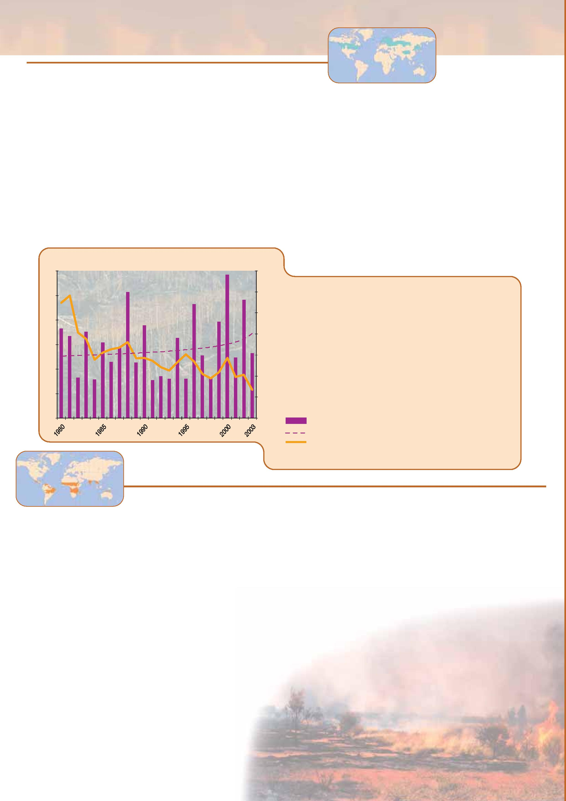
Bulletin d’Alerte Environnementale
Les forêts tropicales - la biodiversité en danger
Dans les forêts tropicales, les feux naturels sont rares et de petite envergure, à cause de l'environnement humide et des 20000 mm de pluie par an. Les orages tropicaux fréquents sont souvent accompagnés de lourdes pluies, empêchant l'allumage par la foudre. Les feux de grande étendue sont le plus souvent liés à l'activité humaine et peuvent être accentués par des conditions climatiques extrêmes comme le phénomène de l'"Oscillation Australe de El Niño" (ENSO).
La déforestation par le feu a existé pendant des millénaires sans conséquences majeures pour ces écosystèmes. Cepen-
dant, la croissance de la population et les impératifs économiques ont sérieusement porté atteinte à ces régions en les rendant plus vulnérables. L'agriculture sur brûlis est souvent employée sans contrôle nécessaire, les feux s'échappant et réduisant en cendres d'immenses surfaces en fonction du combustible, de l'humidité de la végétation, du vent et des températures. L'abattage sélectif pour les bois précieux ouvre la canopée et laisse de grandes quantités de déchets d'exploitation (plus de la moitié de la biomasse de l'arbre), pour alimenter ou déclencher un feu.
Les impacts des feux sur la faune et le flore sont dramatiques étant donné que ces forêts ont une biodiversité énorme, regroupant plus de 90% des espèces vivantes. Leurs sols mis à nu et exposés à de fortes précipitations s'érodent, ont leur capacité de rétention d'eau réduite, et le niveau des nappes phréatiques baisse. La déforestation par le feu utilisée par des grandes multinationales ou certains gouvernements engendrent des conflits avec les populations locales. Ces feux sont une source majeure de CO2 atmosphérique, remettant en cause le rôle de ces écosystèmes comme puits de carbone.
Lors de la saison sèche de '97-'98, l'Indonésie a souffert de l'une des pires catastrophes environnementales causées par l'Homme en Asie du sud-est lorsque toutes les principales îles ont été touchées par les feux, brûlant au total 9.7 million d'ha, principalement de forêt tropicale. L'émission de CO2 atteignit entre 22 et 33% de l'émission globale pour cette année.
Photo: P. Peduzzi
La forêt et les buissons méditerranéens
Les feux sont la principale menace pour les espaces boisés sous les conditions climatiques sèches autour de la Mer Méditerranée, sur la côte californienne et au sud de l'Australie. Lors des dernières décennies, le problème n'a fait que s'accentuer à cause d'une augmentation du nombre d'événements, en en faisant la menace environnementale majeure dans ces régions. Les feux de végétation en climat méditerranéens sont rarement allumés naturellement.
Ces régions arborées sont caractérisées par une forte diversité et une haute fragmentation de la couverture végétale, rendant la prévention et le contrôle des feux complexe. La plupart sont d'origine humaine provenant de feux de camps, de cigarettes, de débris incandescents ou d'actes criminels. L'augmentation de la population a engendré un exode vers les zones rurales, la construction d'habitation dans des régions ou les feux sont fréquents, avec des matériaux souvent inflammables, et suivant rarement les consignes de sécurité contre les incendies.
L'environnement subit de graves préjudices et les feux ont aussi des effets sociaux et économiques dramatiques. Ces régions fortement habitées, exigent une gestion adéquate de la limite des zones urbaines avec la nature pour éviter de lourdes conséquences comme la destruction d'habitations, de constructions et les pertes en vies humaines. La sécheresse record de l'été 2003 en Europe a provoqué les feux les plus désastreux jamais observés. Au Portugal, le gouvernement a déclaré l'état d'urgence après que 400 000 ha, dont 300 000 ha de forêt, furent partis en fumée. La France a également été gravement touchée avec 10 personnes tuées et 60 000 ha de forêt détruits, les pires conséquences depuis 30 ans.
Photo: NASA
Cette image a été prise le dimanche 26 octobre 2003 par le satellite ASTER (Advanced Spaceborn Thermal Emission and Reflection Radiometer). Elle montre le feu "Old Fire/Grand Prix" brûlant de part et d'autre de la route "Interstate 15" dans les montagnes de San Bernardino, 80 km à l'est de Los Angeles, aux Etas-Unis. Cet incendi a dévasté 32 000 ha de végétation, 450 constructions et fait deux morts. Cette image est une combinaison des bandes 4,3 et 1 (canaux rouge, vert et bleu du radiomètre), et recouvre une surface d'environ 730 km². Les flammes (rouge intense) séparent la forêt saine (vert foncé) des zones brûlées (rouge foncé/mauve). La fumée (bleu) est portée par le vent au-dessus de la ville.
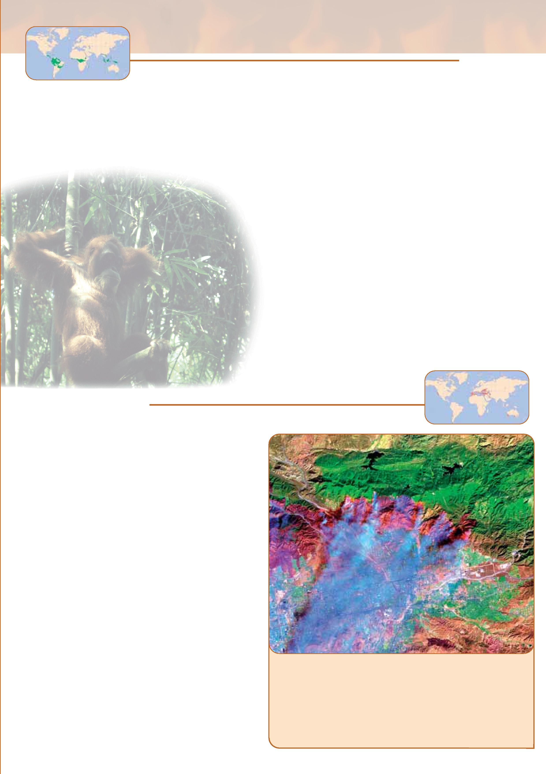
Les Feux de Végétation
Règles d'action
L'opinion publique sensibilisée par la détérioration des forêts tempérées et boréales a exigé des mesures pour éviter les incendies. Ces écosystèmes qui en dépendaient sont maintenant en mauvaise santé due à l'exclusion totale du feu. Les forêts vieillissantes sont alors sujettes à des feux de cimes de grande ampleur pouvant être évités par l'application de "brûlage dirigé". L'utilisation de cette méthode pour la gestion des ressources forestières offre de nombreux atouts, notamment la réduction de matières inflammables, la préparation de sites pour le semis, l'amélioration des habitats pour la faune ou le contrôle des maladies. D'autres méthodes peuvent être utilisées comme la coupe de pare-feu ou la plantation de ceintures vertes pour empêcher la propagation des incendies. Une technique récente consiste à l'exploitation commerciale d'espèces peu inflammables sur une zone tampon de 20 mètres de large, sur une crête de montagne par exemple.
Les feux de forêt tropicale sont généralement le reflet d'une gestion inappropriée et non-durable de l'utilisation du sol. Les institutions doivent résoudre en priorité le problème de la déforestation par le feu qui engendre souvent des incendies incontrôlés dévastateurs. Cette déforestation pourrait être évitée en mettant pleinement à profit l'espace agricole déjà disponible. Parallèlement,
les pays concernés et la communauté internationale doivent améliorer le financement pour la lutte
contre les incendies, ainsi que contre la pauvreté des zones rurales. Une véritable politique forestière est nécessaire pour accroître l'intérêt des populations locales, du public et des médias sur le problème des feux de forêts.
L'utilisation de feux dirigés dans les écosystèmes intertropicaux herbeux fait partie des tradi-
tions des petits propriétaires, qui manquent égale-
ment des ressources pour l'utilisation de
technologies modernes. Cependant,
l'augmentation et les déplacements de population
et la perte des compétences de gestion des feux produit souvent des feux de grande envergure. Le
concept de "brûlage précoce" est considéré
comme une pratique d'excellence pour ces régions. Ces feux dirigés sont allumés juste après la saison
des pluies, lorsque les herbes sont encore humides et de petite taille, les empêchant de brûler trop longuement. Le feu reste bas, et n'endommage pas les feuilles des arbres. Sa
www.unep.org
Programme des Nations Unies pour l'environnement
P.O. Box 30552, Nairobi, Kenya
Tel: (254 2) 624105
Fax: (254 2) 624269
E-mail: dewainfo@unep.org
Web: www.unep.org
www.unep.net
température est moindre et ne porte pas préjudice aux composants et à la structure du sol, éliminant tout de même les organismes nuisibles.
L'utilisation du feu en agriculture et les feux de végétation naturels sont des éléments reconnus dans les systèmes traditionnels d'utilisation du sol et les processus environnementaux. Nonobstant, leur utilisation abusive accompagnée d'une démographie galopante et des changements de l'utilisation des sols engendre une baisse de productivité, un déclin de la capacité de charge et de la biodiversité. Contrairement à la plupart des risques naturels, les feux de végétation sont un danger naturel, mais influencé par l'Homme, qui peut souvent être prévisible, contrôlé et, dans la plupart des cas, évité.
Cette image satellite de l'Afrique de l'Est a été prise le 27 août 2003 par la plate-forme MODIS de la NASA. La localisation des feux de savane a été matérialisée par les points rouges. Les panaches de fumée apparaissent dans tous les pays de la région.
Sources: Wildland Fires and the Environment: a Global Synthesis. Levine, J.S., Bobbe, T., Ray, N., Singh, A. and R.G. Witt. (1999). PNUE/DEIAEW/TR.99-1
FRA 2000 - Global Forest Fire Assessment 1990-2000. Forest Resource Assessment Programme (2001), Départment de Foresterie de l'Organisation des Nations Unies pour l'Alimentation et l'Agriculture (FAO)
Assessment of the Impact of the Heat Wave and Drought of the Summer 2003 on Agriculture and Forestry. Committee of Agricultural Organisations in the European Union and General Committee for Agricultural Cooperation in the European Union (2003).
Forest Fires in Europe - The 2002 Fire Campaign. La Commission Européenne (2003)
URLs: The Global Burnt Area 2000 Project (UE/JRC - PNUE/GRID-Geneva) à www.grid.unep.ch/activities/earlywarning/preview/ims/gba
The Global Fire Monitoring Center (GFMC) / Fire Ecology Research Group à www.fire.uni-freiburg.de
The International Forest Fire News (IFFN) à www.fire.uni-freiburg.de/iffn/iffn.htm
The MODIS Rapid Response System à http://rapidfire.sci.gsfc.nasa.gov
The European Forest Fires Information System (EFFIS) at http://natural-hazards.jrc.it/effis
Pour plus d'information, veuillez contacter:
G R I D
E u r o p e
S. Kluser, A. De Bono
G. Giuliani, P. Peduzzi,
Juin 2004
Programme des Nations Unies pour l'environnement DEWA / GRID-Europe Tel: (4122) 917 82 94 Fax: (4122) 917 80 29 E-mail: earlywarning@grid.unep.ch Web: www.grid.unep.ch/ew
Les frontières et les noms indiqués, ainsi que les appellations utilisées sur les cartes et les graphiques n’impliquent ni reconnaissance ni acceptation officielles de la part de l’Organisation des Nations Unies. Imprimé sur papier recyclé

